street artist
У́личный худо́жник-провока́тор Philippenzo, Фили́пп Козло́в
https://www.bbc.com/russian/media-67347366 3:20-3:51
Моей первой .................................................... работой была... был перформанс по закрашиванию моей работы «Молодость». Когда я ее закрашивал, то мимопроходящие люди ............................................: «.............................................................................? Ведь так было красиво!» Но вот когда ..................................................., в первые дни я как бы ................................................................................................, я понимал, что нужно как-то, как художнику, на это ....................................
"Изросси́лование" - тако́е граффи́ти под одни́м из мосто́в в Москве́ в кану́н Дня Росси́и [12. 6. 2023] нарисова́л у́личный худо́жник Philippenzo. "То, что сего́дня твори́т э́та страна́, ины́м сло́вом назва́ть не получа́ется", - указа́л а́втор. Его́ рабо́та была́ закра́шена в тот же день.
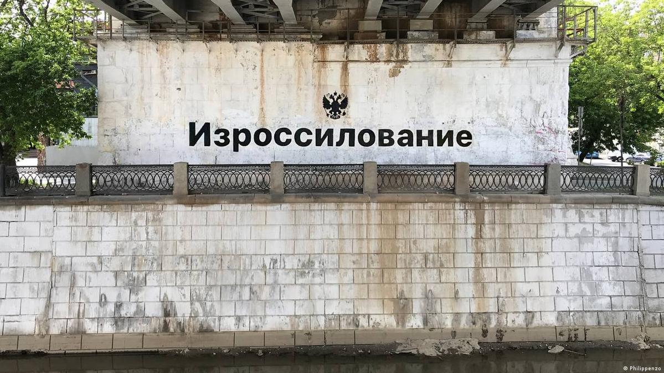 | 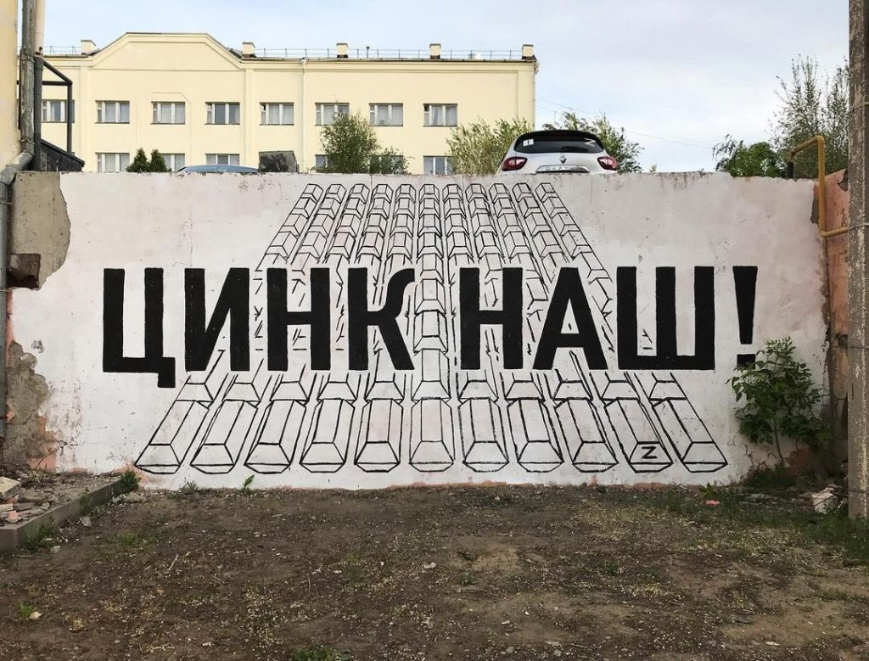
ко Дню Победы (9. 5. 2023)

«Поцелу́й» см. здесь: https://www.svoboda.org/a/30092932.html
https://www.bbc.com/russian/media-67347366 1:12-1:40
art to entertain
to start with immediately
Первостепенной целью моего искусства всегда было..., ну, достаточно банальная вещь: я делаю это для того чтобы развлечь самого себя. Я начинал с 3D рисунков на асфальте. «Как это так?» «Ну, как? Вроде бы плоский рисунок. В нужную точку становишься, он сразу становится объёмным.»
Проте́стные а́кции в 2011 и после́дующие го́ды
funny slogan
Фили́пп Козло́в увлека́ется «монстра́циями», ма́ссовыми а́кциями с заба́вными абсу́рдными ло́зунгами. «ХОЧУ́ И ХОХОЧУ́»
2:23-3:32
in fact
Наши лозунги очень ........................................................, они отражают нашу ................... Может быть, для кого-то они выглядят абсурдными, но на самом деле они не более не менее абсурдные, чем все остальные ......................................... в этой демонстрации.

У́личный худо́жник-провока́тор Philippenzo, Фили́пп Козло́в
https://www.bbc.com/russian/media-67347366 3:20-3:51
Моей первой антивоенной работой была... был перформанс по закрашиванию моей работы «Молодость». Когда я ее закрашивал, то мимопроходящие люди спрашивали: «Зачем вы это делаете? Ведь так было красиво!» Но вот когда случилась война, в первые дни я как бы не мог найти себе места, я понимал, что нужно как-то, как художнику, на это отреaгировать.
1:12-1:40
Первостепенной целью моего искусства всегда было..., ну, достаточно банальная вещь: я делаю это для того чтобы развлечь самого себя. Я начинал с 3D рисунков на асфальте. «Как это так?» «Ну, как? Вроде бы плоский рисунок. В нужную точку становишься, он сразу становится объёмным.»
https://www.bbc.com/russian/media-67347366 2:23-3:32
Наши лозунги очень актуальные, они отражают нашу жизнь. Может быть, для кого-то они выглядят абсурдными, но на самом деле они не более не менее абсурдные, чем все остальные лозунги в этой демонстрации.

What this country is doing today cannot be described in any other word.

